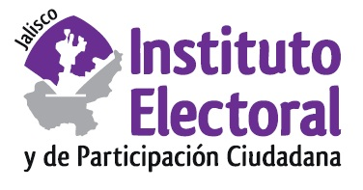

**Quinta sesión ordinaria de la Comisión de Adquisiciones y Enajenaciones**

**Fecha:** jueves 13 de agosto de 2020

**Hora:** 12:00 horas

**Lugar: Salón del Pleno del Consejo General**

**Orden del día:**

1. Presentación y, en su caso, aprobación del orden del día.
2. Apertura de sobres y evaluación de las propuestas presentadas.
3. Aprobación de la adjudicación del contrato para la adquisición de 81 pólizas de seguro de vida para el personal y funcionarios del Instituto Electoral y de Participación Ciudadana del Estado de Jalisco, derivado del procedimiento de licitación pública local IEPC-L-01/2020; o en su defecto, aprobación del acuerdo mediante el cual se declare desierto el procedimiento de licitación y se autorice la emisión de una segunda convocatoria.
4. Asuntos generales.